Procap
3/21

Das Magazin für Menschen
mit Behinderungen

Fokus Assistenzbeitrag und Leben
mit Assistenz

«Wir sind Procap»
Die neue Porträtserie von Procap Schweiz
Sozialpolitik Abschluss des Projekts Denkfabrik mit Positionspapier

Bei uns sind Sie richtig !
Wir bieten betreute Arbeitsplätze für Menschen mit Beeinträchtigung in den unterschiedlichsten Arbeitsgebieten. Voraussetzung ist eine IV-Rente.
Nebst modernen Arbeitsplätzen, interessanten und vielseitigen Arbeiten, finden Sie aufgestellte Arbeitskolleginnen und Kollegen in einem lebendigen Umfeld. Sie werden gefördert, haben Mitspracherecht, angemessene Arbeitszeiten und vieles mehr...

Unsere Arbeitsbereiche
Industriewerkstatt: verpacken, montieren, Teile in CNC-Maschinen einlegen Gärtnerei: pflanzen, aussäen, Gemüse ernten, Trauben lesen, jäten, giessen Gartenbau und Gartenpflege: bauen, rasenmähen, jäten, schneiden
«arte e fiori»: Blumen binden, Gestecke und Dekorationen herstellen Küche: kochen, rüsten, schneiden, mithelfen bei Anlässen Werkatelier: gestalten, einpacken, schneiden, malen, kleben, zeichnen

Freie Arbeitsplätze
Sind Sie interessiert und möchten gerne bei uns schnuppern? Wollen Sie wissen, wo wir freie Arbeits- und Ausbildungsplätze haben?
Dann kontaktieren Sie Frau Karin Kälin - Sie gibt Ihnen gerne weitere Auskünfte.

Stiftung Balm
Buechstrasse 15, 8645 Jona, Tel. 055 225 54 09 karin.kaelin@stiftungbalm.ch

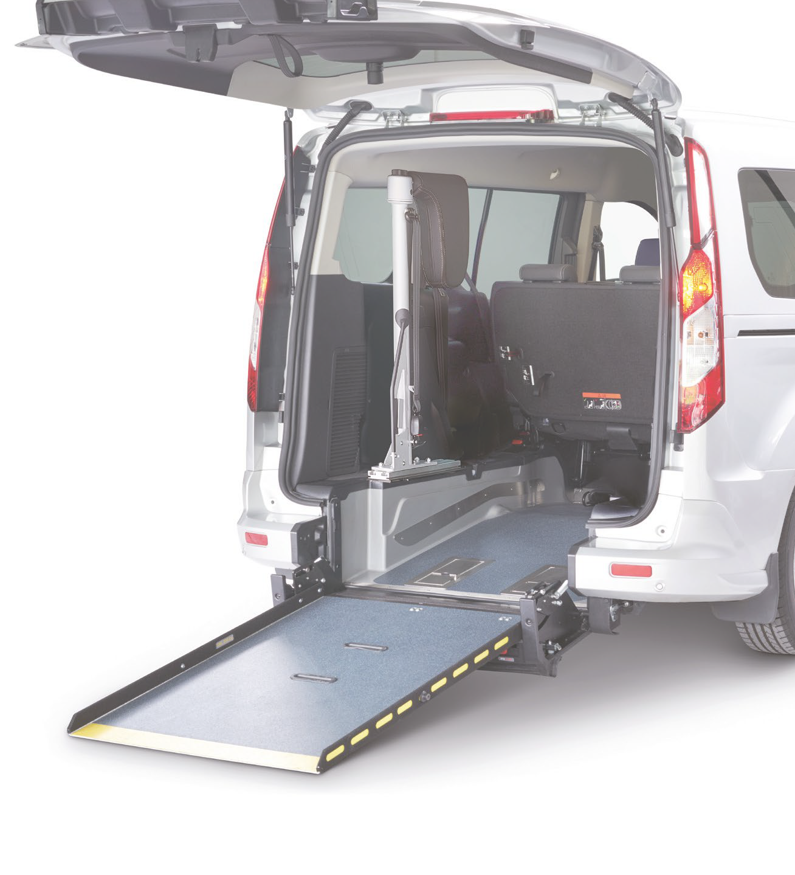stiftungbalm.ch
RolliProTM
RolliProTM ist die clevere Lösung für Rollstuhltransporte mit Ihrem Personenwagen.
Heckausschnitt und Auffahrrampe ermöglichen ein bequemes Ein- und Ausfahren, Kopf- und Rückenlehne sowie die 3-Punkt-Passagiersicherung garantieren höchstmögliche Sicherheitsanforderungen.
FlexiRampTM
Durch zweifaches Einklappen der Rampe wird ein komplett ebener Kofferraum geschaffen. So kann der Frachtraum wie im Original-Personen- wagen genutzt werden, falls kein Rollstuhltransport stattfindet.

Für weitere Informationen beraten wir Sie sehr gerne.
044 743 80 40 • waldspurger.ch

WALDSPURGER AG
BEWÄHRT UND INNOVATIV INDUSTRIESTRASSE 29 I 8962 BERGDIETIKON

Stiftung Balm

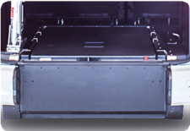

Editorial
Im Artikel 19 der UNO-Behindertenrechts- konvention steht es unter dem Titel «Unab- hängige Lebensführung und Einbeziehung in die Gesellschaft» schwarz auf weiss: Menschen mit Behinderungen haben das Recht, mit den gleichen Wahlmöglichkeiten wie andere Menschen in der Gemeinschaft zu leben. Dabei ist «unabhängige Lebens- führung» im Sinne von selbstbestimmt leben zu verstehen.
Vor knapp einem Jahrzehnt wurde deshalb in der Schweiz der Assistenz- beitrag eingeführt. Seither haben Menschen
mit Behinderungen die Möglichkeit, Personen anzustellen, die sie im Alltag oder in der Ausübung ihres Berufes unterstützen.
Mit einem Rückblick und verschiedenen Erfahrungsberichten zeigen wir, was der Assistenzbeitrag bisher ermöglicht hat und was noch verbessert werden kann. Gleichzeitig startet in dieser Ausgabe unsere Serie «Wir sind Procap». Hierbei
möchten wir Ihnen Mitglieder, Mitarbeitende und Menschen, die für Procap Schweiz und in den Sektionen und Sportgruppen Freiwilligenarbeit leisten, vorstellen und näherbringen.

Sonja Wenger
Verantwortliche Verbandskommunikation und Medien

Inhalt
Notizen 4
Währungen aus aller Welt
für einen guten Zweck 6
«Wir sind Procap»:
Selina Weibel 22
Procap Sport:
Netzballplus 24
«Wir sind Procap»:
Michel Grolimund 26
Procap Sozialpolitik: Abschluss der Procap
Denkfabrik 28
Fokus
Und plötzlich leitet man
ein kleines Unternehmen 7
Der Assistenzbeitrag:
eine erste Bilanz 10
Im Dialog mit: Peter Buri Von einem, der auszog, sein
eigenes Leben zu leben 12
Assistenzperson:
Ein wichtiger Beruf 16
Ratgeber Recht: Das passende Mosaik für den Einzelfall 20
Service
Rätsel 25
Carte blanche 30

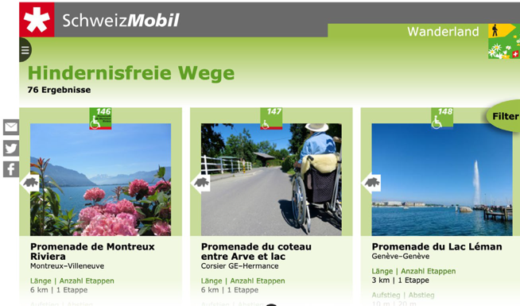

Hindernisfreie Wege im Wanderland Schweiz

In der Schweiz ist Wandern mit 2,7 Millionen Aktiven eine der beliebtesten Freizeitbeschäfti- gungen. Es gibt mehr als 65 000 Kilometer signalisierte Wanderwege. Damit auch Menschen mit Behinderungen diesem Hobby frönen können, wurden seit 2012 auf dem Netz von SchweizMobil bisher 76 hindernisfreie Wanderungen in der ganzen Schweiz aufbereitet und im Gelände ausgeschildert. In Zusammen- arbeit mit Procap Reisen & Sport wird das Netz stetig erweitert und mit zusätzlichen Optionen ausgebaut wie beispielsweise einer neuen App für Personen mit eingeschränkter Sehkraft. Die Website von SchweizMobil steht in den Sprachen Deutsch, Französisch, Italienisch und Englisch zur Verfügung. Zusätzliche Informationen zum inklusiven Tourismus finden Sie auf der Website von Procap Reisen & Sport.
www.schweizmobil.ch > Wanderland > Hindernisfreie Wege www.procapreisen.ch > Tourismus inklusiv

Inklusive Stadt- führungen in Zürich
Seit Sommer 2021 können Menschen mit Behinderungen auf barrierefreien Führungen die Stadt Zürich mit ihren vielen Geschichten und speziellen Orten kennenlernen.
In Zusammenarbeit mit der Behindertenseelsorge der Katholi- schen Kirche hat das Team von Visit Zurich eine Inklusionsführung zusammengestellt. Bei dieser Tour wird die Stadt mit verschiedenen Sinnen erlebbar: lauschend, fühlend, riechend oder schmeckend. Ob im Rollstuhl oder mit einer Gehhilfe, mit Blindenstock oder mit einem Hörgerät – Visit Zurich führt alle zusammen.
Die Führung kann für Gruppen und in verschiedenen Sprachen gebucht werden. Zudem passt Visit Zurich die Tour jeweils an indivi- duelle Wünsche und Bedürfnisse an und berücksichtigt dabei unter- schiedlichste Behinderungsformen.

Weitere Informationen finden Sie auf der Website www.visitzurich.ch > Unsere Führungen > Spezial > «Inklusionsfüh- rung – Visit Zurich für alle!» Oder senden Sie eine E-Mail an info@visitzurich.ch.

Freizeitaktivitäten für Kinder mit
Behinderungen
Spielen, kreativ sein, sich bewegen und Dampf ablassen oder einfach gemeinsam Spass haben: Organisiert von Procap Genève, können Kinder mit Behinderungen ab Herbst 2021 bis im Juni 2022 einmal pro Monat einen Samstag miteinander verbringen. Die Freizeitaktivitäten dauern von 10 bis 16.30 Uhr. Die Kinder werden dabei von erfahrenen Personen betreut und können sich in ihrem eigenen Rhythmus entwickeln. Für weitere Details zum Start des Projekts sowie für die Anmeldung zum Informationsnachmittag am
11. September kontaktieren Sie uns unter Tel. 022 329 51 50 oder via
E-Mail: geneve@procap.ch

Kursangebot von Procap Bildung und Sensibilisierung
Procap Schweiz hat dieses Jahr ein umfangreiches Kursprogramm zusammengestellt – und es sind noch Plätze frei. Wir empfehlen eine frühzeitige Anmeldung, da die Platzzahl in den Kursen beschränkt ist. Das Team von Procap Bildung und Sensibilisierung freut sich auf spannende und lehrreiche Begegnungen!

Alle Informationen zu den Kursen finden Sie auf www.procap.ch/kurse2021.
Bei Fragen senden Sie bitte eine E-Mail an: bildung@procap.ch

Parlamentarische Initiative Lohr 12.409: Assistenzbeitrag soll flexibler einsetzbar werden
Heute dürfen direkte Angehörige (Eltern, Kinder, Grosseltern und Lebenspartner*in) nicht als Assistenzperson angestellt werden. Dies, obschon in der alltäglichen Betreuungssituation die Hilfe durch Angehörige häufig ein naheliegender und effizienter Weg ist. Dies schränkt die Handhabung des Assistenzbeitrags in gewissen Lebens- situationen unnötig ein.
Kurz vor Redaktionsschluss erreichte uns zu diesem Thema eine Medienmitteilung von Inclusion Handicap, dem Dachverband der Schweizer Behindertenorganisationen.
Die Sozialkommission des Ständerats will, dass Assistenzleistungen von Angehörigen künftig im Rahmen des Assistenzbeitrags der IV abgegolten werden können. Sie hat einer diesbezüglichen parlamentarischen Initiative von Nationalrat Christian Lohr Folge gegeben.
Mit der Umsetzung dieser parlamentarischen Initiative muss nichts am bewährten Arbeitgeber*innenmodell geändert werden. Ziel ist und bleibt, dass möglichst viele Menschen mit Behinderungen ihr Leben selbstbestimmt organisieren können.
Die vollständige Medienmitteilung finden Sie hier: www.inclusion-handicap.ch

Wir bedanken uns bei Raiffeisen

Währungen aus aller Welt für einen guten Zweck

Text Sonja Wenger Foto Markus Schneeberger

Seit über zwei Jahrzehnten sammelt Procap Schweiz Münzen und Noten aus aller Welt. Das grosse und kleine Restgeld, das nach Ferien im Ausland übrig bleibt oder nach Jahrzehnten beim Aufräumen wieder auftaucht, wird von einem spezialisierten Münzensammler für Procap verwertet. Der Erlös kommt direkt Menschen mit Behinderungen zugute.
Diese Fremdwährungen können per Couvert an Procap Schweiz geschickt oder in Boxen gesammelt werden. Eine weitere Möglichkeit sind spezielle Sammelsäulen, die etwa in Banken aufgestellt werden können. Hierbei unterstützt die Raiffeisen Gruppe seit langem Procap bei ihren Anliegen. So findet sich in vielen Geschäftsstellen der Genossenschaftsbank eine Procap-Sammelsäule.
«Die Gelegenheit, mit dem restlichen Feriengeld, das nicht zurückgewechselt werden kann, Menschen mit Behinderungen zu unterstützen, wird von unseren Kundinnen und Kunden sehr gut aufgenommen», sagt Marco Streda, Teamleiter Kundenberatung der Raiffeisen- bank Oberfreiamt in Muri AG gegenüber Procap. Die Sammelsäulen sind hierfür ideal: «Mit wenig Aufwand und Platz kann ein grosser und positiver Effekt erzielt werden», ergänzt Guido Gschwind, Leiter Credit Office und Mitglied der Bankleitung der Raiffeisenbank Oberfreiamt.
Anlässlich der Übergabe einer vollen Säule durfte das Procap Magazin Claudia Wyss, Verantwortliche Fremdwährungen bei Procap, nach Muri begleiten. Beim Umleeren der wertvollen und sehr schweren Ladung Münzen und Noten packten Streda und Gschwind dann auch gleich mit an, ganz gemäss dem Motto des gemeinschaftlichen und partnerschaftlichen Engagements von Raiffeisen.
Für Fragen oder die Bestellung von Sammelboxen, Procap-Sammelsäulen oder Fremdwährungscouverts wenden Sie sich bitte an Claudia Wyss: Tel. 062 206 88 18, E-Mail: claudia.wyss@procap.ch

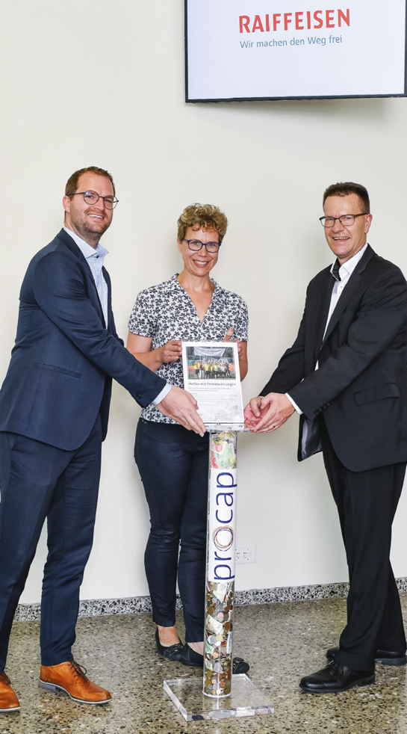
Übergabe einer vollen Sammelsäule mit Münzen und Noten aus
der ganzen Welt in der Raiffeisen-Geschäftsstelle Muri AG. Von links nach rechts: Marco Streda, Claudia Wyss und Guido Gschwind.

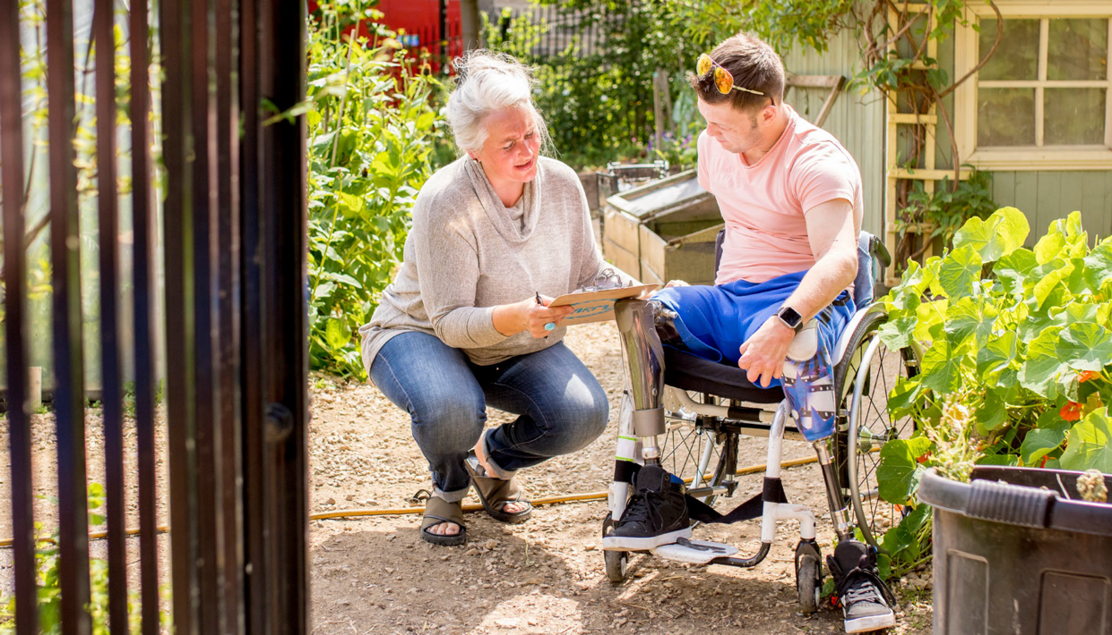
Und plötzlich leitet
man ein kleines Unternehmen

Seit seiner Einführung 2012 nutzen zunehmend mehr Menschen mit Behinderungen den Assistenzbeitrag, um ein selbstbestimmtes Leben zu führen. Die neu gewonnene Freiheit ist zwar oft mit einem hohen administrativen Aufwand verbunden, doch verschiedene Organisationen bieten dafür Unterstützung.
Text Sonja Wenger Fotos Shutterstock

Für ein selbstbestimmtes Leben braucht es in der Regel zwei Dinge: die Fähigkeit, eigene Entscheidungen zu treffen, sowie die Möglichkeit, diese Entscheidungen in die Tat umzusetzen. Vielen Menschen mit Behinde- rungen wird jedoch oft bereits das Recht, selbst zu entscheiden, verwehrt. Und obwohl es für die meisten Menschen leicht ist, die eigenen Bedürfnisse, Wünsche oder Ziele zu formulieren, sehen sich Personen mit Handicap bei der Umsetzung häufig mit hohen Hürden konfrontiert: wenn sie etwa in einem Wohnheim leben, in dem sie sich den Regeln einer grossen Gemeinschaft unterordnen müssen; oder wenn sie zwar genau wis- sen, wie sie ihr Leben gestalten wollen, aber im Alltag nicht die Hilfe erhalten, die sie dazu brauchen.
Aus diesen Gründen ist für viele Menschen mit schweren Behinderungen ein selbstbestimmtes Leben in der Form, wie es in der UNO-Behindertenrechts- konvention definiert wurde, kaum erreichbar. Trotz- dem haben in den vergangenen Jahren immer mehr Personen mit unterschiedlichen Handicaps den Schritt in ein selbstbestimmtes Leben gewagt.

Arbeitsverträge, Lohnzahlungen und Einsatzpläne: Die Organisation ihrer Assistenzpersonen übernehmen die Betroffenen selbst.

Suchen, ausbilden, verwalten …
Wesentlich vereinfacht wurde ein solcher Schritt durch die Einführung des Assistenzbeitrags 2012. Laut der aktuellen IV-Statistik des Bundesamts für Sozial- versicherungen (BSV) bezogen Ende 2020 rund 3400 Personen einen Assistenzbeitrag. Dieser Beitrag kann ausschliesslich für die Anstellung von Assistenzperso- nen verwendet werden. Er ermöglicht Menschen mit Handicap erstmals eine selbst definierte Autonomie,
damit sie ihr Leben ausserhalb eines Wohnheims gestalten und am Leben genauso teilhaben können, wie das für Menschen ohne Behinderungen selbstver- ständlich ist.
Die gewonnene Freiheit bedeutet für die Betroffenen, dass sie zur Arbeitgeberin oder zum Arbeitgeber werden. Der Grund: Ein Assistenzbeitrag ermöglicht es, die benötigte Hilfe zur Bewältigung des Alltags oder zur Ausübung eines Berufes zu bezahlen. Die Organisation dieser Hilfe übernehmen die Betroffenen selbst. Dies bedeutet, sie dürfen Angestellte suchen, führen und auch ausbilden. Und sie koordinieren Arbeitsverträge, Lohnzahlungen und Einsatzpläne. Nicht alle fühlen sich diesen Aufgaben gewachsen oder bringen das notwendige Vorwissen mit. Allerdings ist in den letzten Jahren das Angebot für Beratung und Unterstützung stark ausgebaut worden.

Eine starke Stimme aufbauen
Wie wichtig Beratung, Informationsvermittlung und Vernetzung sind, hat sich vergangenes Jahr zu Beginn der Corona-Pandemie besonders deutlich gezeigt. Simone Leuenberger von InVIEdual, dem Arbeitge- ber*innenverband von Assistenznehmer*innen, erinnert sich im Gespräch mit Procap: «Damals wurden schnell Schutzmassnahmen für Angestellte eingeführt wie etwa die Maskenpflicht und die Vorgabe, Abstand zu halten. Abstand halten ist für Assistenzpersonen aber nicht möglich. Und zu Beginn erhielten nur Institutionen Zugang zum Schutzmaterial.» Das habe Menschen, die auf Assistenzpersonen angewiesen seien, vor beinahe unlösbare Probleme gestellt. Für ihre speziellen Bedürf- nisse und Anliegen hätten sie damals kaum Gehör gefunden. «Das hat uns gezeigt, dass die Betroffenen selbst eine Stimme brauchen», sagt Leuenberger.
Entsprechend liegt der Fokus von InVIEdual auf der Interessenvertretung für seine Mitglieder.
«Natürlich muss es für Assistenzpersonen definierte Rechte und Pflichten geben», sagt Leuenberger. «Doch oft führen gesetzliche Vorschriften dazu, dass das Recht auf Selbstbestimmung von Menschen mit Behinderungen eingeschränkt wird.» Dabei geht es beispielsweise um vorgeschriebene Ruhezeiten oder um das Verbot, zwischen 23 Uhr und 6 Uhr normale Arbeitseinsätze zu leisten. Auch die Entschä- digung der Präsenzzeit von Assistenzpersonen etwa bei einer Ferienbegleitung ist problematisch. «Mit dem Assistenzbeitrag können diese Vorgaben leider nicht finanziert werden», sagt Leuenberger. «Es braucht des- halb Lösungen, die die Interessen von Menschen mit Behinderungen und Assistent*innen gleichermassen berücksichtigen. InVIEdual setzt sich dafür ein, dass unsere Anliegen als Arbeitgeber*innen von Assistenz- personen nicht vergessen gehen.»

Suche nach Assistenzpersonen vereinfachen Vernetzung und Interessenvertretung sind eine Sache. Hierfür finden sich auf dem Netz viele und gut aufge- baute Websites mit Informationen zu rechtlichen und administrativen Fragen. Sehr wichtig sind aber auch spezialisierte Jobplattformen. Zu diesem Zweck hat der 2019 gegründete Förderverein CléA im März dieses Jahres eine erste, kostenlose Beta-Version einer Jobplattform in Betrieb genommen. Sie vernetzt Menschen, die Assistenzpersonen suchen, mit jenen, welche diese Dienste anbieten möchten. Bis Ende Jahr soll die Plattform auch auf Französisch zur Verfügung stehen.
Fabienne Locher von der Geschäftsleitung von CléA bezeichnet die Plattform gerne als «Tinder für Assistenz- nehmende und Assistenzgebende». Im Gespräch mit Procap zieht sie eine erste Bilanz. «Dank einem klaren Filtersystem bei der Registrierung finden sich nun Suchende und Anbietende sehr viel schneller.» Ziel von CléA ist es, den administrativen Teil der Assistenzsuche zu vereinfachen, bei dem viele Betroffene bisher auf sich selbst gestellt waren. «Unsere Plattform ist ein digitales Hilfsmittel, das viele Menschen breit gefächert vernetzt», sagt Locher. «Zwar ist es noch nicht das fertige Produkt, und es gibt noch viel weiterzuentwickeln. Doch bereits heute bietet die Plattform einen grossen Mehrwert.»

Hochindividuelle Arbeit
Wer sich für einen Assistenzbeitrag interessiert oder Assistenzpersonen sucht, dem steht inzwischen ein grosses Informationsangebot zur Verfügung. Noch im Aufbau befindet sich hingegen das Berufsbild der Assistenzperson. Zwar bieten Fachhochschulen bereits vereinzelt Weiterbildungsmöglichkeiten an. Doch bei InVIEdual wie auch bei CléA werden die Vorteile hervorgehoben, wenn diese Tätigkeit von Quereinsteiger*innen ausgeführt wird. «Ich verstehe, dass man sich oft einen Rahmen für die Tätigkeit wünschen würde», sagt Fabienne Locher. «Aber Assistenzarbeit ist hochindividuell.» Und auch Simone Leuenberger weiss, dass «viele Betroffene es bevor- zugen, ihre Assistenzpersonen selbst anzulernen». Dies ermöglicht mehr Freiheiten, als wenn jemand mit einer pflegerischen oder sozialpädagogischen Ausbildung die Arbeit nur nach den erlernten Regeln leisten möchte.
Beide halten jedoch die Option einer Weiterbil- dung im Bereich der Einstellung von Assistenzperso- nen sinnvoll. Grundsätzlich müsse es das Ziel einer Assistenzperson sein, einem Menschen mit Handicap ein Leben zu ermöglichen, welches für Menschen ohne Handicap normal oder selbstverständlich sei.

Rund um den Assistenzbeitrag
Die Sozialversicherungsstellen von Procap beraten Sie gerne bei Fragen zum Assistenzbeitrag. Bitte wenden Sie sich an Ihre lokale Sektion.

Weiterführende Informationen (Auswahl)
- InVIEdual, Verein zur Interessensvertretung von Menschen mit Behinderungen, die Assistenzpersonen anstellen: www.inviedual.ch
- Verein Assistenzbüro ABü: www.assistenzbuero.ch
- CléA, Jobplattform für Assistenzpersonen mit vielen Zusatzinformationen. Web: clea.app
- Kreisschreiben des BSV über den Assistenzbeitrag: https://sozialversicherungen.admin.ch/de/d/6394
- Broschüre «Assistenzbeitrag der IV»: https://www.ahv-iv.ch/p/4.14.d
- www.proinfirmis.ch > Rechtsratgeber > Assistenz

Jobplattformen (Auswahl)
- clea.app
- «Assistenzbörse Schweiz» auf Facebook
- www.assistenzbuero.ch > Inserate
- Quitt, für die Registrierung und Verwaltung von Haushaltshilfen; auf Deutsch, Französisch und Englisch: www.quitt.ch

Vernetzung und Austausch
- Serie «Souverän» von Procap Bern noch bis Ende Oktober; auf Deutsch: www.procapbern.ch > Aktuelles > Neue Onlineserie «Souverän – Leben zu Hause»

- Online-Serie «Absolut persönlich – Der etwas andere Job» des Fördervereins CléA. Die Serie richtet sich speziell an Assistenzpersonen oder Menschen, die an dieser Tätigkeit interessiert sind; auf Deutsch. Ab Ende August 2021 bis Mai 2022. Weitere Informationen:
www.clea.app/absolut-persoenlich

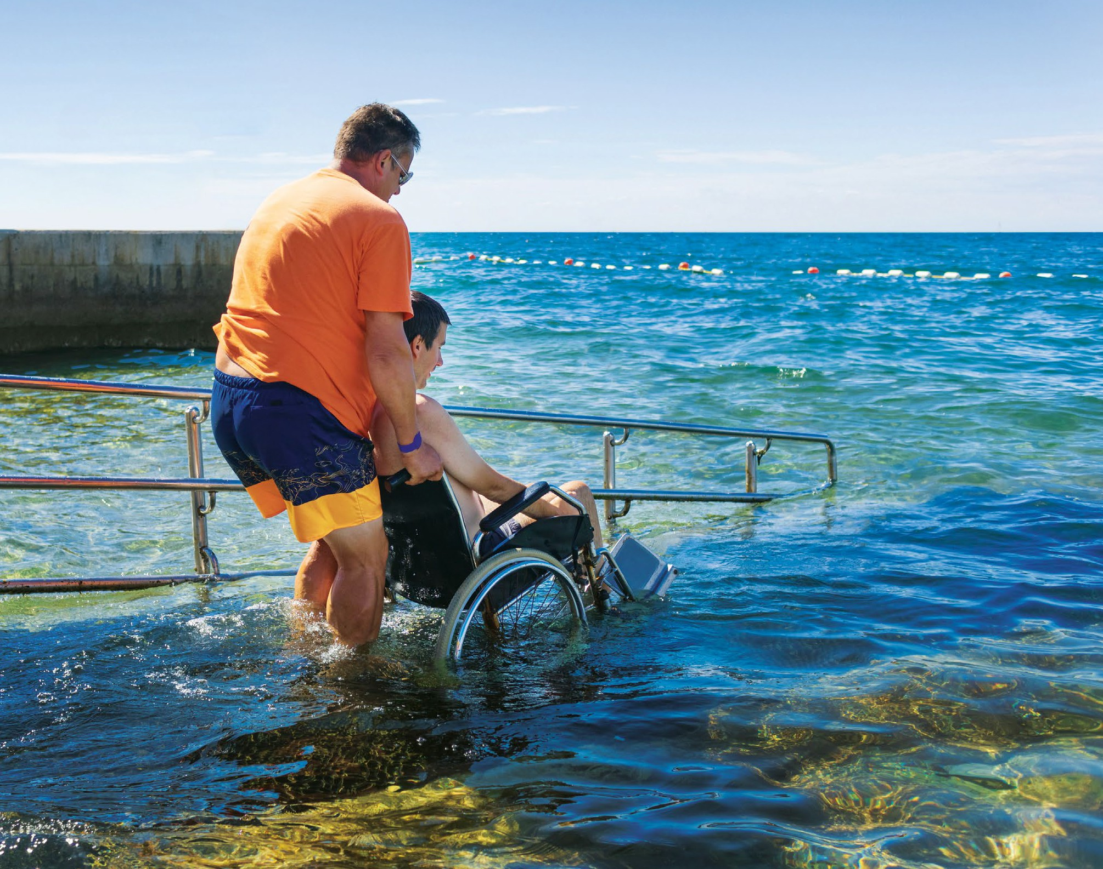

Der Assistenzbeitrag: eine erste Bilanz

Seit neun Jahren haben Menschen mit Behinderungen dank dem Assistenzbeitrag die Möglichkeit, Pflegepersonen selbst anzustellen. Das bringt eine grosse Erleichterung. Es bedeutet jedoch auch einen grossen organisatorischen Aufwand.
Text Irja Zuber Foto Shutterstock

Kennen Sie den französischen Film «Ziemlich beste Freunde» (im Original «Intouchables») aus dem Jahr 2011? Ein sehr reicher Mann im Rollstuhl stellt einen Assistenten an, der ihm im Alltag hilft. Das war auch die Idee, die vor neun Jahren bei der Schaffung der da- mals neuen IV-Leistung eines Assistenzbeitrags im Vordergrund stand – allerdings ohne jenen Sportwagen, mit dem die beiden Protagonisten im Film durch die Strassen von Paris rasen.
Fokus Assistenz
Menschen mit Behinderungen, die im Alltag erhebliche Unterstützung benötigen, können seither dank dem Assistenzbeitrag Pflegepersonen anstellen. Ursprünglich sollte mit dem Assistenzbeitrag vor allem verhindert werden, dass Personen mit einer körper- lichen Behinderung bereits in jungen Jahren in eine Pflegeinstitution oder früh in ein Altersheim umzie- hen müssen. Im Laufe der politischen und gesetzgebe-
rischen Arbeit wurde der Assistenzbeitrag dann zu- sätzlich auf Menschen mit einer kognitiven Behinderung und auf Minderjährige ausgedehnt. Zudem wollte man damit die Selbstbestimmung und Eigenverantwortung fördern, wie sie in der UNO-Behindertenrechts- konvention formuliert wurde.

Voraussetzungen für einen Assistenzbeitrag
Um einen Assistenzbeitrag beziehen zu können, muss die IV der betroffenen Person eine Hilflosenentschädi- gung zugesprochen haben. Ausserdem muss sie voll- jährig sein und zu Hause leben. Spezielle, ergänzende Bedingungen gelten für Menschen mit einer einge- schränkten Handlungsfähigkeit und für Minderjährige. Menschen mit einer eingeschränkten Handlungs- fähigkeit müssen zusätzlich entweder einen eigenen Haushalt führen, eine Berufsausbildung oder eine

Erwerbstätigkeit auf dem regulären Arbeitsmarkt ausüben oder bereits vor ihrem 18. Geburtstag einen Assistenzbeitrag bezogen haben.
Auch bei Minderjährigen hat der Gesetzgeber zusätzliche Erfordernisse formuliert: Ein Anspruch auf einen Assistenzbeitrag besteht dann, wenn das Kind die Regelschule oder eine Ausbildung besucht oder später eine Erwerbstätigkeit auf dem regulären Arbeitsmarkt innehat, respektive wenn es einen Inten- sivpflegezuschlag für einen behinderungsbedingten Mehraufwand von mehr als sechs Stunden bezieht.

Zusprache – und dann?
Sind alle Voraussetzungen erfüllt, klärt die IV den Assistenzbedarf ab. Das Abklärungsformular kennt fünf Stufen in denselben Lebensbereichen, welche die IV bereits bei der Hilflosenentschädigung berück- sichtigt. Darüber hinaus werden folgende Bereiche einbezogen: Haushaltsführung; gesellschaftliche Teilhabe und Freizeitgestaltung; Erziehung und Kinderbetreuung; Ausübung einer gemeinnützigen oder ehrenamtlichen Tätigkeit; berufliche Aus- und Weiterbildung; Ausübung einer Erwerbstätigkeit auf dem regulären Arbeitsmarkt; Überwachung während des Tages; Nachtdienst. Für jede Stufe in jedem Bereich wird eine Minutenzahl gutgeschrieben. Die Summe dieser Minuten ergibt, multipliziert mit einem Stundenansatz von CHF 33.50, den (jährlichen) Assistenzbeitrag. Von diesem Betrag wird die Hilflosenentschädigung abgezogen, welche jedoch weiter besteht und separat ausbezahlt wird.
Hat die IV einen Assistenzbeitrag zugesprochen, wird man schnell verantwortlich für ein kleines Unternehmen, denn nun müssen Assistenzpersonen gesucht werden. Dies bedeutet auch, dass man unter anderem Arbeitsverträge abschliessen und Abrech- nungen für die Versicherungen erstellen muss. Nach Einreichung der Lohnabrechnungen bezahlt die IV diese Assistenzbeiträge aus.

Eine Medaille mit zwei Seiten
Im Sinne einer ersten Bilanz liess das Bundesamt für Sozialversicherungen (BSV) den Assistenzbeitrag 2018 durch eine wissenschaftliche Studie überprüfen. In dieser wurde der positive Effekt der neuen Leistung bestätigt. So zeigte eine Befragung von Personen, die den Assistenzbeitrag beziehen, dass sich ihre Lebens- situation verbessert hat und die selbstständigere Lebensgestaltung als positiv wahrgenommen wird. Auch die finanzielle Situation hat sich durch die Einführung des Assistenzbeitrags verbessert.
Die Studie wies aber auch auf Mängel hin. Die grössten Schwierigkeiten liegen bei der Suche nach geeigneten Assistenzpersonen, also den Angestellten
von Menschen mit Behinderungen. Diesen organi- satorischen Aufwand empfinden die Betroffenen als belastend. Entsprechend zeigt die Studie, dass der Assistenzbeitrag zwar die Selbstbestimmung und Eigenverantwortung fördert, jedoch noch viel Verbes- serungspotenzial besteht.

Weiterentwicklung des Assistenzbeitrags
In der Folge hat das BSV die Behindertenorganisatio- nen eingeladen, bei der Weiterentwicklung des Assistenzbeitrages mitzuwirken. Im Rahmen einer Arbeitsgruppe konnten bereits erste Verbesserungen umgesetzt werden. So gab es beispielsweise Verein- fachungen in der Abrechnung und Anpassungen bei den Abzügen.
Weitere grössere Anpassungen bedürfen einer Änderung der IV-Verordnung. Diese sollen nun mit der Gesetzesrevision per 1. Januar 2022 in Kraft treten. Die grösste und wichtigste Verbesserung ist dabei die Erhöhung der Nachtpauschale, die bisher deutlich zu tief war. Neu wird die Pauschale, die bisher für die Nachtassistenz zur Verfügung stand, in normale Assis- tenzstunden umgerechnet. Ausserdem können diese zusätzlichen Assistenzstunden neu nach Bedarf einge- setzt werden, also nicht nur für eine Assistenz in der Nacht, sondern auch für Assistenzleistungen am Tag. Dies ermöglicht den Assistenzbeziehenden mehr Spielraum.
Weitere Kritikpunkte am Assistenzbeitrag von heute sind der Ausschluss von Organisationen wie der Spitex oder eines Fahrdienstes sowie die Unmöglich- keit, im Rahmen des Assistenzbeitrags Familienange- hörige anzustellen. Die Zulassung von Organisationen als Leistungserbringende könnte jedoch den administ- rativen Aufwand für Betroffene vereinfachen. Gerade bei Kindern und Jugendlichen mit schweren Behinde- rungen ist die Suche nach Assistenzpersonen mit dem notwendigen Fachwissen sehr schwierig. Während die Eltern in den meisten Fällen die nötigen Pflegemass- nahmen erlernen, ist es den oft nicht ausgebildeten Assistenzpersonen unmöglich, medizinische Verant- wortung in Notfällen zu übernehmen.
Grundsätzlich ist der Assistenzbeitrag eine gute Sache, da er die Selbstständigkeit und die Selbstbe- stimmung von Menschen mit Behinderungen erhöht. So kann dadurch die Wahlfreiheit des Wohnortes gewährleistet werden. Andererseits zwingt das Leben mit Assistenz die Betroffenen in die Rolle einer Unter- nehmerin oder eines Unternehmers. Der Assistenzbei- trag zeigt also die ursprünglich gewünschte Wirkung. Für weitere Verbesserungen wird sich Procap auch zukünftig einsetzen.

Von einem, der
auszog, sein eigenes Leben zu leben

Ein Besuch bei Peter Buri zeigt: Leben mit Assistenz ist sehr gut möglich und auch machbar. Wir berichten über eine Männer-WG, in der von früh bis spät alles perfekt organisiert ist.

Text Patrick Dubach Fotos Markus Schneeberger

Ich bin auf dem Weg zu Peter Buri. Er ist mein Inter- viewpartner und wohnt in einer Neubausiedlung in Ostermundigen bei Bern. Seit sieben Jahren lebt er hier in der barrierefreien 5½-Zimmer-Wohnung; die letzten zwei Jahre zusammen mit Thomas Bertolosi. Begleitet werden die beiden Männer Tag und Nacht von ihren Assistenzpersonen. Zehn bis zwölf Perso- nen teilen sich im Teilzeitpensum die Betreuung und Pflege der beiden Männer im Rollstuhl.
Ich klingle, da öffnet sich automatisch die Türe. Peter – oder «Pesche», wie er genannt wird – empfängt mich im Rollstuhl mit dem Hinweis, dass er noch am Essen sei. Am Tisch sitzen auch noch Thomas, sein Mitbewohner, und Barbara, die Assistenzperson, die den beiden Männern das Essen eingibt. Pesche ist 33 Jahre alt und hat eine progressive Muskelerkrankung, eine Muskeldystrophie Duchenne Typ 2. Bei dieser Krankheit werden Dehnbarkeit, Regenerierung und Beweglichkeit der Muskeln und somit die Kraft im- mer mehr abnehmen. Das betrifft auch die Herz- und Atemmuskulatur. Deshalb unterstützt ein Atemgerät die Ventilation von Pesche, weil das Atmen für ihn sonst zu anstrengend wäre. Ich frage ihn, wie der Verlauf der Krankheit ist. «Früher hatten Menschen wie ich eine Lebenserwartung von 25 Jahren. Heute liegt die Lebenserwartung bei 40 oder gar 50 Jahren», erklärt mir Pesche.
Pesche und Thomas teilen sich nicht nur die Wohnung, sondern auch ihre Assistenzpersonen. Zusammen haben sie knapp ein Dutzend Personen angestellt. Es sind Hausfrauen, Lehrer, Studierende oder so wie Barbara erfahrene Pflegefachkräfte. Barbara etwa ist jeweils am Montag und Donnerstag von 7 bis 16 Uhr und einmal im Monat am Wochen- ende im Einsatz.
Für die beiden Männer arbeiten die Assistenz- personen jeweils im 2-Schicht-Betrieb. Die erste Schicht dauert von 7 bis 16 Uhr, die zweite Schicht von 18 bis 7 Uhr. Quasi rund um die Uhr, jeden Tag,
auch am Wochenende ist immer jemand für sie da. Einzig von 16 bis 18 Uhr haben sie «frei». Dann steht ihnen keine Assistenz zur Verfügung, was für Thomas und Pesche in Ordnung geht, da sie dann auch mal allein unter sich sind.

Pesche und sein Kleinbetrieb
Eigentlich leitet Pesche einen Kleinbetrieb mit mehreren Angestellten: «Ich bin Co-Wohnheimleiter, Buchhalter und Bewohner in einem.» Er muss Arbeitspläne erstellen, Lohnabrechnungen machen, Versicherungen abschliessen und dabei erst noch das ganze Team mit Thomas zusammen managen. Wenn Assistenzpersonen wegen Krankheit ausfallen, muss rechtzeitig für Ersatz gesorgt sein. Ich frage Pesche, was er Menschen mit Behinderungen rät, die sich überlegen, Assistenzpersonen anzustellen. «Bist du dir sicher?», würde er sie als Erstes fragen, antwortet er mir. Denn das Ganze sei nicht nur «Juhui», sondern auch mit Pflichten verbunden. «Die Zügel in der Hand zu haben, ist manchmal anstrengend.»
Schlussendlich würden aber die Vorteile über- wiegen, wenn er sein Leben heute mit dem vergleiche, als er noch im Heim gewesen sei. Pesche hat nun die maximale Selbstbestimmung. Er kann die Regeln selbst festlegen. «Im Wohnheim sind die Regeln für viele Leute gemacht, da zählt man als Individuum nichts», erzählt er. Bei allem sei man fremdbestimmt. Er sei aber noch nie der Typ gewesen, der sich unter- ordnen könne. So möchte Pesche beispielsweise selbst bestimmen, was und wann er essen möchte. Im Wohnheim hingegen gab es fixe Essenszeiten und klare Regeln.
Hier in seiner WG gibt es auch Regeln, aber diese bestimmt er mit Thomas zusammen. Natürlich müs- sen die beiden sich auch mit ihren Nachbar*innen in der Siedlung verstehen. «Während des Lockdown gab es da schon mal Lärmbeschwerden», sagt Pesche, denn der junge Mann hört gerne Hard-Rock-Musik

oder Heavy Metal. Davon zeugt auch die Iron-Maiden- Flagge, die am Fenster hängt. Und noch etwas ist im Wohnzimmer von Pesche und Thomas omnipräsent: Viele Eishockey-Shirts hängen an der Wand. Pesche ist SCB-Fan und hat ein Saison-Abo. Wenn er nicht gerade mit Freunden an ein Spiel oder an ein Konzert geht, dann bleibt er zu Hause und streamt Netflix, schaut YouTube oder spielt NHL/Fifa auf der Play- station. Pesche macht all die Dinge, die andere Männer in seinem Alter auch tun. Trotzdem unterscheidet sich sein Alltag. Denn von der ersten Sekunde an am Morgen ist Pesche auf Unterstützung angewiesen.

Pesche ist sein eigener Chef
Um 7 Uhr wird er geweckt, dann hilft ihm die Assistenz aufs WC. Nach der Morgenpflege werden ihm die Kleider angezogen, und dann wird Pesche in den Rollstuhl transferiert. Die Assistenz zieht ihm die Atemmaske an, gibt ihm die Medikamente und anschliessend das Frühstück ein. Nach dem Früh- stück sieht er in seine Mails und prüft, ob er einen Auftrag erhalten hat. Bis Mittag arbeitet er zu Hause. Pesche arbeitet seit rund zwei Jahren selbstständig als Assistenzberater für Menschen mit Behinderungen und erledigt für diese die Lohnbuchhaltung sowie administrative Arbeiten. Er ist gelernter Kaufmann EFZ, hat die erweiterte Grundbildung erfolgreich absolviert und in einem kaufmännischen Betrieb gearbeitet, bevor er sich selbstständig machte.
Als Berater ist Pesche auch mit von der Partie bei der Online-Serie «Souverän – Leben zu Hause» von Procap Bern. In dieser virtuellen Veranstaltung gibt er Menschen mit Behinderungen Tipps, worauf man achten sollte, wenn man eine Person als Assistenz anstellen möchte. Am Online-Treffen, an dem ich mich ebenfalls dazugeschaltet habe, referierte er über die Vertragsmodalitäten, die es zu beachten gilt, wenn man als Mensch mit einer Behinderung in die Rolle des Arbeitgebers schlüpft, so wie er selbst. Ob er ein guter Arbeitgeber sei, frage ich ihn. Er habe das Ge- fühl, dass er ein fairer Chef sei. «Hart, aber fair», fügt er mit einem Schmunzeln hinzu. Ein paar Mal musste Pesche auch schon jemanden entlassen. Umgekehrt kommt es ebenfalls vor, dass Assistenzpersonen kündigen, etwa wenn sie ihr Studium abschliessen oder einen neuen Lebensabschnitt beginnen.
Neues Personal zu finden, ist seit der Corona- Pandemie noch schwieriger geworden. Wenn eine Stelle frei wird, inseriert Pesche diese im Assistenz- büro oder auf CléA, der neuen digitalen Plattform für Assistenz. Meistens schreibt er die Stelle auch auf den üblichen Jobportalen wie Jobscout, Anibis, Tutti oder auf Facebook aus. Pesche wünscht sich, dass der Stundenansatz für die Standardqualifikation beim
IV-Assistenzbeitrag von aktuell CHF 33.50 erhöht wird, damit anständige Löhne bezahlt werden können und man gegenüber den Heimen die gleichen Voraussetzungen hat. Pesche ergänzt: «Das Ziel sollte sein, dass es keine Heime mehr braucht und unsere Wohnform zur Norm wird.»

Pesche hats im Griff
Auch wenn Pesche mit seiner Selbstständigkeit und seiner neuen Wohnform viele Freiheiten hat, so gibt es doch ein paar Fixpunkte in seiner Agenda. Am Dienstag- und Donnerstagnachmittag geht er jeweils zur Physio- und Ergotherapie ins Rossfeld. In der Stiftung Schulungs- und Wohnheime Rossfeld ging Pesche ab der 6. Klasse zur Schule und absolvierte dort seine kaufmännische Ausbildung. Er wohnte und arbeitete auch längere Zeit im Rossfeld. Irgend- wann sei ihm jedoch die Decke im Heim auf den Kopf gefallen, und nach dem Tod seiner Mutter habe er sich gesagt: «Läcket mer am Arsch. Was dir chöit, chani scho lang.»
Seitdem lebt er in einer eigenen Wohnung ein komplett anderes und besseres Leben als zuvor. Pesche hat seine Freiheit gewonnen und möchte nie mehr zurück. Er scheint hier glücklich zu sein. Was er sich für die Zukunft wünsche, frage ich ihn. Ohne lange zu überlegen, sagt er: «Die Pandemie soll endlich vorbei sein.» Dann fügt er hinzu: «Ein anderer Wunsch wäre die vollständige Inklusion von Menschen mit Behinderungen in der Gesellschaft und der Politik wie auch bei Freundschaften, bei der Liebe, in der Partnerschaft und der Sexualität. Alles auf Augenhöhe!»
Es ist Zeit, Abschied zu nehmen. Ich bedanke mich bei Pesche für seine Zeit und verabschiede mich auch bei Thomas und Barbara. Pesche begleitet mich zur Tür. Erst jetzt entdecke ich das Schild an der Tür: «Wir wollen hier nichts kaufen, nicht spenden, unsere Religion nicht wechseln, wir sind versichert und unsere Rechnungen sind bezahlt, also TSCHÜSS!», steht da in grossen Lettern. Und es gibt keinen Zweifel: Peter «Pesche» Buri hat sein Leben fest im Griff.

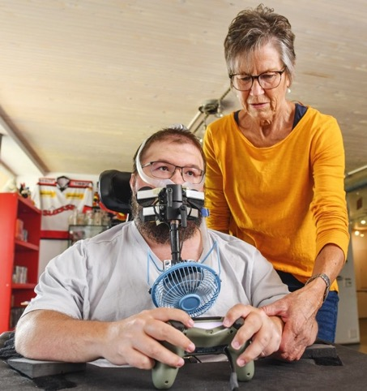
Mit einer speziellen Steuervorrichtung im Gesicht kann Peter Buri seinem Hobby, dem Gamen, frönen.
Peter «Pesche» Buri mit seinem WG-Genossen Thomas.

Gehört auch zum Alltag: Mahlzeiten planen und Einkaufslisten schreiben.

Ariane Tripet, Kommunikation Romandie bei Procap Schweiz.

Was macht eine Assistenzperson, und was sind ihre Aufgaben? Die Autorin war zwei Jahre lang als Assistenzperson für einen Arbeitgeber mit einer körperlichen Behinderung tätig. In ihrem Bericht schildert sie ihre Erfahrungen und Gedanken im Zusammenhang mit dieser wichtigen Aufgabe, die Betroffenen ein selbstbestimmtes Leben ermöglicht.
Text Ariane Tripet Foto Corinne Vonaesch

Assistenzperson:
Ein wichtiger Beruf

2015 hatte mich eine Freundin angeschrieben, die gerade ihr Studium abgeschlossen hatte und eine Nachfolge für ihren Student*innenjob als Assistenz- person suchte. Ich war auf der Suche nach einem Nebenjob, hatte aber keinerlei Erfahrung in diesem Bereich. Laut meiner Freundin waren allerdings Erfahrung und Ausbildung weniger entscheidend als ein empathisches Auftreten, die Fähigkeit, zuhören zu können, Flexibilität, Einsatzbereitschaft und mentale Stärke – alles wichtige Eigenschaften, um diese Auf- gabe zu bewältigen. So verfügte beispielsweise keine der sechs Assistenzpersonen meines künftigen Arbeit- gebers, nennen wir ihn hier Paul, über eine Ausbil- dung in diesem Bereich. Die Erklärungen meiner Freundin überzeugten mich, und ich arrangierte ein Treffen, um Paul kennenzulernen.

Alltag eines Arbeitgebers
Wir trafen uns an einem Nachmittag im Sommer in einem Restaurant. Ich war ein wenig nervös und wollte einen guten Eindruck machen. Ich wusste nicht wirklich, was mich erwartete. Zum Glück stimmte die Chemie von Anfang an. Paul erklärte mir alle Aufga- ben und die Dinge, die er selbstständig erledigen konnte, sowie jene, bei denen er Unterstützung benötigte. Paul sprach über Arbeitszeiten, Essen, Gesundheit, Nacktheit und Scham – alles sehr grundlegende Elemente. Durch diese Offenheit konnte ich mir ein konkretes Bild seines Alltags und seiner Privatsphäre machen. Diplome oder die Kenntnisse von Pflegeme- thoden waren ihm nicht wichtig; was für ihn zählte, war das Vertrauensverhältnis. Nach mehreren Jahren
als Arbeitgeber von Assistenzpersonen hatte er gelernt, bei der Wahl seines Personals seinem Instinkt zu ver- trauen und auch auf jene Assistenzperson zu hören, die ihn seit dem Einzug in seine eigene Wohnung begleitete. Danach ging alles sehr schnell. Nach einer Ein- führung durch zwei meiner künftigen Kolleginnen bzw. Kollegen begann ich, alleine zu arbeiten. Es ging vor allem darum, morgens und abends bei der Vorbe- reitung des Essens, im Haushalt, im Bad und bei administrativen Dingen zu helfen. Mir wurde schnell klar, dass für Paul Routine und ein gut strukturierter Alltag wichtig waren. Es ging darum, seine Gewohn- heiten zu respektieren, sich an seinen Rhythmus und sein Programm anzupassen sowie die Dinge zu erken- nen und zu planen, mit denen er sich wohlfühlte. Die Arbeit beinhaltete zudem Ausflüge mit verschiedenen Organisationen zu kulturellen oder sportlichen Veran- staltungen. Gerade bei diesen Ausflügen erhielt die Tätigkeit eine zusätzliche Dimension durch das Orga- nisieren der Fahrten, durch den Kontakt mit den für die Ausflüge zuständigen Personen – und nicht zuletzt
etwa durch eine grössere Gefahr für Stürze.

Eine Frage des Vertrauens
Neben diesen praktischen und konkreten Aspekten beinhaltet die Rolle einer Assistenzperson aber auch wichtige zwischenmenschliche Facetten. So wurde ich als Assistenzperson ein fester Bestandteil im Leben von Paul und dadurch auch zu einer Ansprechpart- nerin respektive einer Vertrauensperson für ihn. Ich – wie auch einige meiner damaligen Kolleginnen und Kollegen – wusste vieles aus dem Leben meines

Arbeitgebers. Paul erzählte uns Geschichten, sprach mit uns über seine Kindheit und über die Beziehung zu seiner Familie, zu seinen Freunden, Kollegen und Vorgesetzten. Ich kannte seine geheimen Wünsche, seine Zweifel, seine Interessen und seine Leidenschaf- ten. Manchmal musste ich ihm gut zureden oder ihn zu etwas ermuntern. Doch auch das gehört für mich zu den Aufgaben einer Assistenzperson. Ich war da, um ihm zuzuhören.
In den zwei Jahren haben Paul und ich uns gegen- seitig viel aus unserem Privatleben erzählt. Allerdings habe ich für mich auch klare Grenzen gezogen, worüber ich mit ihm sprach und worüber nicht. Trotz der Freundschaft, die uns verband, blieb er doch mein Arbeitgeber.

Berufliche oder freundschaftliche Beziehung
Für diesen Bericht habe ich andere Assistenzpersonen über ihre Arbeit und ihre Gedanken befragt. Ein Thema, das immer wieder auftauchte, betrifft die Frage, wo und wie man die Grenze zieht zwischen beruflicher und freundschaftlicher Beziehung. Weil man als Assis- tenzperson Teil der Privatsphäre des Arbeitgebenden wird, ist es nicht leicht, diese Frage zu beantworten. Ist es überhaupt notwendig, solche Grenzen zu ziehen? Oder muss man so präzise wie möglich festhalten, welche Leistungen Teil der Arbeit einer Assistenz- person sind und von dieser verlangt werden dürfen? Gehört die emotionale Betreuung zu diesen Aufgaben? Und kann die Art einer Beziehung vertraglich festge- legt werden?
Und noch weitere Fragen stellen sich: Soll man etwa in den sozialen Netzwerken mit dem Arbeitgeber befreundet sein? Darf man mit ihm ausgehen? Ist dies Teil der Arbeit? Und nicht zuletzt: Wie bewertet man die Zeit, die man mit einem Arbeitgeber verbringt, wenn man ihn abends zufällig trifft? Und kann oder soll oder muss man ein solches Treffen ablehnen?
Die meisten dieser Fragen ergeben sich allerdings nur dann, wenn es um die Interaktion ausserhalb der beruflich festgelegten Tätigkeit geht. Deshalb halte ich es für wichtig, für eine Assistenzbeziehung immer einen klaren Rahmen in Form eines ausführlichen Stellen- profils zu definieren, das Teil des Arbeitsvertrages ist.

Überlegungen zur Notwendigkeit von Schulungen Vielleicht hätte ich solche Überlegungen in einer Aus- oder Weiterbildung für Assistenzpersonen stellen können. Doch weder Paul noch ich selbst noch meine Kolleginnen oder Kollegen haben eine solche spezifi- sche Schulung absolviert. Wir alle haben es uns selbst
«on the job» beigebracht respektive haben diese Tätig- keit zusammen mit Paul erlernt. Bei den meisten Aufgaben hatte ich das Gefühl, fachlich angemessen zu
agieren. Bei einem möglichen Unfall oder anderen gesundheitlichen Problemen hätte ich allerdings nur meine Erfahrung und meinen gesunden Menschenver- stand zur Verfügung gehabt.
Inzwischen gibt es Aus- oder Weiterbildungen für Assistenzpersonen. Diese sind aber meist sehr teuer und deshalb kaum erschwinglich für Menschen, die diese Arbeit nur für eine begrenzte Zeit ausüben möchten. Gezielte Schulungen wären jedoch sinnvoll, um beispielsweise bei Unfällen Erste Hilfe leisten zu können oder um die Rechte, Pflichten und den Umfang der Verantwortung einer Assistenzperson zu kennen.
Ähnlich erging es Paul. Als er aus seiner Wohn- einrichtung ausziehen wollte, musste er alles selbst in Erfahrung bringen. Dank seinen Recherchen, vielen Telefonaten mit der IV, seinen Kontakten zu Personen, welche diesen Schritt bereit vollzogen hatten, und vor allem mit viel Energie hat sich Paul alle erforderlichen Informationen beschafft, damit er eine Assistenz- person einstellen, Verträge entwerfen und Lohnaus- weise erstellen konnte. Eine Schulung für künftige Arbeitgeber*innen hätte ihm diese Aufgaben sicher deutlich erleichtert und ihm ausserdem die notwen- digen Kenntnisse für die Leitung eines Teams, die Verteilung von Aufgaben, die Festlegung von Rahmen- bedingungen, Rechte und Pflichten und anderes vermittelt. Solche Schulungen könnten zudem für all jene, die sich für ein selbstbestimmtes Leben entscheiden, eine zusätzliche Motivation darstellen.

Eine persönliche Bilanz
Die Tätigkeit als Assistenzperson hat vieles in meinem Leben verändert. Bevor ich Paul kennenlernte, hatte ich noch nie persönlichen Kontakt zu einer Person mit Behinderungen gehabt. Diese berufliche Erfahrung hat mir geholfen, die Welt besser zu verstehen. Zudem nahm ich plötzlich die vielen Hürden und Grenzen wahr, die in unserer Welt durch Gebäude und Einrich- tungen entstehen, die nicht barrierefrei gestaltet sind. Was mich jedoch am stärksten beeindruckte, waren die Kraft und der Mut von Paul, der sich trotz vielen administrativen und persönlichen Herausforderungen für ein selbstbestimmtes Leben entschieden hat. Die Hürden, mit denen Paul zu Beginn konfrontiert war, haben mir gezeigt, wie aufwändig es sein kann, in unserer Gesellschaft ein unabhängiges Leben einzu- fordern. Es gibt noch viel zu tun, bis eine vollständige Inklusion von Menschen mit Handicap erreicht ist. Wir können nur gewinnen, wenn wir voneinander lernen und zusammenarbeiten.

Schneller unterwegs mit dem Modell SWT-1S.
Händler finden und Probefahren: www.swisstrac.ch
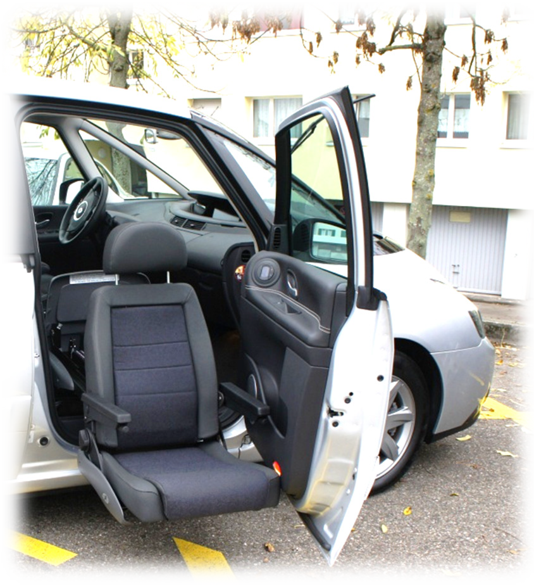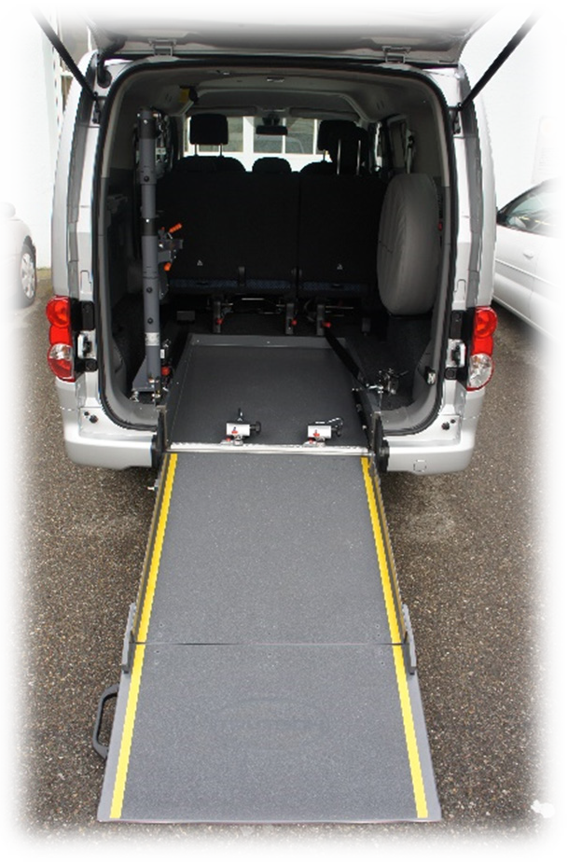

Ihre Mobilität ist unsere Aufgabe mit Handicap mobil sein
Wir passen Ihr Fahrzeug Ihren Bedürfnissen an

Gaspedal links, Rollstuhllifter, Hand Gas/Bremse, Rollstuhlgängiges Auto, Schwenksitze, Fusslenkung, Joysteer, Fahrschulpedalen, Anfertigungen nach Mass nach Ihren Bedürfnissen

Trütsch-Fahrzeug-Umbauten AG Steinackerstrasse 55
8302 Kloten
Tel: 044 320 01 53
www.truetsch-ag.ch info@truetsch-ag.ch

Ratgeber
Recht
Das passende Mosaik für den Einzelfall

Daniel Schilliger Rechtsanwalt

Die Finanzierung eines Lebens zu Hause ist
sehr komplex, weil
so viele verschiedene Leistungsarten zusam- mentreffen. Es geht darum, herauszufinden, welche Versicherung
für welche Leistungen zuständig ist und wie diese gegeneinander abgegrenzt werden.

Wir haben in der Schweiz kein umfassendes Pflegegesetz, das die Finanzierung des Lebens zu Hause regelt. Die einzelnen Leistungen sind auf verschiedene Gesetze ver- teilt. Um zu klären, wie sich das Leben zu Hause finanzieren lässt, muss für jede einzelne Leistung geprüft werden, ob diese in der konkreten Fallkonstellation infrage kommt. Im Folgenden zeigen wir auf, anhand welcher Fragen in einer Beratung geklärt werden kann, welche Sozialversicherungs- leistungen im konkreten Fall bean- sprucht werden können.

Die ersten Fragen

- Wer braucht die Unterstützung? Ein Kind, das Unterstützung benötigt, benötigt andere Leistungen als eine erwachsene Person oder eine Person im AHV-Rentenalter. So ist es zum Beispiel nur für Kinder bis zu einem Alter von 20 Jahren möglich, über die IV Spitexüberwachungsleistun- gen abzurechnen. Ergänzungsleistun- gen stehen wiederum nur Menschen ab 18 Jahren zur Verfügung.

Wer unterstützt?
Gewisse Leistungen, wie beispiels- weise die Hilflosenentschädigung, sind frei einsetzbar. Mit anderen Leistungen wie etwa dem Assistenz- beitrag oder den Pflegeleistungen der Krankenversicherung können hingegen nur ganz bestimmte Personen finanziert werden. So ist es mit dem Assistenzbeitrag nicht möglich, den Ehemann oder die Ehefrau für seine/ihre Hilfe zu entschädigen. Und Pflegeleistungen der Krankenversicherung stehen nur zur Verfügung, wenn die Leis- tung durch die Spitex erbracht wird.

Wie wird unterstützt?
Für gewisse Leistungen spielt es eine Rolle, welcher Art die geleistete

Unterstützung ist. So entschädigt die Ergänzungsleistung in gewissen Kantonen hauswirtschaftliche Leis- tungen anders als Pflegeleistungen. Die Spitex wiederum kann über die Grundversicherung der Kranken- kasse nur Pflegeleistungen abrech- nen. Hauswirtschaftliche Leistungen der Spitex können allenfalls über die Zusatzversicherungen oder die Ergänzungsleistung abgerech- net werden.

Welche Versicherungen kommen infrage?
Aus diesen ersten drei Fragen ergibt sich schliesslich, welche Versiche- rungsleistungen für die Finanzie- rung des Lebens zuhause in Frage kommen. Diese gilt es in der Folge zu beantragen. Je nach Leistungska- tegorie sind dafür unterschiedliche Versicherungen zuständig.

Wie vorgehen?
Nach einem Antrag wird die ent- sprechende Leistung durch die Sozi- alversicherung abgeklärt. Einigen Abklärungen, wie zum Beispiel bei der Hilflosenentschädigung oder beim Assistenzbeitrag, gehen soge- nannte Selbstdeklarationen voraus. In diesen Fällen füllt man mit der Anmeldung bereits ein Formular

aus, worin man zum Hilfsbedarf Stellung nimmt. Diese Selbstdekla- ration dient als Richtschnur für die weiteren Abklärungen.
Bei der Hilflosenentschädi- gung und dem Assistenzbeitrag führt die Abklärungsfachperson der IV eine Abklärung zu Hause durch. Bei dieser Abklärung geht es darum, den Bedarf zu erheben und die Höhe der entsprechenden Leistungen fest- zusetzen. Wenn es um Spitexleis- tungen geht, wird der Bedarf durch die Spitex abgeklärt.
Es ist hilfreich, sich vor diesen Abklärungen bewusst zu machen, wo man überall Unterstützung benötigt. Dabei lohnt es sich, die Beeinträchtigungen ehrlich zu benennen. Es kann hilfreich sein, Vertrauenspersonen beizuziehen, die einen dabei unterstützen und viel- leicht auch bei der Abklärung ergänzen können. Auch eine Bera- tung kann hierbei sehr wertvoll sein, und es lohnt sich, diese früh in Anspruch zu nehmen.
Wenn der Bedarf feststeht, wird die Leistungshöhe konkret festgelegt, und es ergeht ein Ent- scheid in Form eines Vorbescheides
(IV) oder einer Verfügung (EL). Es ist wichtig, möglichst rasch zu prü- fen, ob man mit diesem Entscheid einverstanden ist. Wenn nicht, kann man innerhalb von 30 Tagen reagie- ren. Die Reaktion hängt von der Art des Entscheides ab, kann also ein Einwand, eine Einsprache oder eine Beschwerde sein. Wenn Sie mit dem Entscheid nicht einverstanden sind, lohnt es sich spätestens jetzt, eine Beratung beizuziehen. Beachten Sie,

dass die Beratung Zeit braucht, etwa um die Akten zu bestellen und zu studieren. Reagieren Sie also rasch.
Wenn die Leistungen festste- hen, zeigt sich vielleicht, dass das Unterstützungssystem in einigen Punkten überdacht oder angepasst werden muss, damit die Leistungen optimal eingesetzt werden können. Für die Umsetzung ist zudem der Austausch mit anderen Menschen, die schon Erfahrungen darin ge- sammelt haben, wertvoll. Eine Ver- netzung mit anderen Betroffenen kann daher sehr hilfreich sein.

Das Leben ändert sich Dauerleistungen der Sozialversiche- rungen, wie zum Beispiel eine Hilflosenentschädigung oder ein Assistenzbeitrag, gelten immer so lange, wie die Umstände gleich bleiben. Bei einer Veränderung der Umstände werden die Leistungen überprüft und allenfalls angepasst. Diese Überprüfung nennt sich Revi- sion. Eine Revision wird von Amtes wegen alle paar Jahre durchgeführt. Eine Revision wird aber auch dann ausgelöst, wenn eine Veränderung gemeldet wird oder die betroffene Person selbst einen Antrag auf eine Überprüfung der Leistungen stellt. Es ist wichtig, die Meldepflicht ernst zu nehmen. Es müssen alle Veränderungen gemeldet werden, die den Entscheid beeinflussen. Im Bereich der Leistungen für die Unterstützung sind das beispiels- weise gesundheitliche Verände- rungen, Veränderungen bei den Hilfspersonen und der Wohnsitu- ation oder anderes.

Was bringt die Zukunft?
Die heute zur Verfügung stehenden Leistungen wie Hilflosenentschädi- gung und Assistenzbeitrag oder Spitex haben sich etabliert und werden kaum grundsätzlich ändern. Eine wesentliche Änderung wird aber die Subjektfinanzierung bringen, die in einigen Kantonen diskutiert wird. Bei der Subjektfinanzierung geht es darum, den Bedarf einer Person unabhängig von ihrer Wohn- situation festzusetzen. Ein Heimbe- wohner oder eine Heimbewohnerin soll grundsätzlich die gleichen kantonalen Leistungen erhalten wie eine Person, die nicht in einer Institution lebt.
Die Art und Weise der Ausge- staltung ist kantonal unterschiedlich und in vielen Kantonen erst im Projektstadium. Die Subjektfinanzie- rung ändert grundsätzlich allerdings nichts an den bisher bekannten Leistungen der Sozialversicherungen wie Hilflosenentschädigung, Assis- tenzbeitrag, Spitexleistungen und Ergänzungsleistung, da sie nur die kantonalen Leistungen betrifft. Es ist davon auszugehen, dass mit der Subjektfinanzierung die Finanzie- rung des Lebens zu Hause oder im Heim zwar komplizierter, aber auch flexibler wird. Sie hat zum Ziel, eine möglichst hohe Wahlfreiheit der Lebensform zu gewährleisten. Es bleibt abzuwarten, wie die Kantone dies umsetzen.

Die einzelnen Leistungen werden in einem Merkblatt kurz vorgestellt. Sie finden das Dokument als PDF unter www.procap.ch > Publikationen > Procap-Merkblatt «Leben zu Hause»

Procap: Was motiviert dich, am Morgen aufzustehen?
Selina Weibel: Wenn das Wetter schön ist.

Was ist deine grösste Errungenschaft?
Das Geschenk eines eigenständigen Lebens. Ich habe viele Therapien durchlebt, bis ich es geschafft habe. Aber jetzt lebe ich seit acht Jahren in meiner eigenen Wohnung und führe meinen eigenen Haushalt. Darauf bin ich sehr stolz. Damit hat sich mein Ziel und mein grösster Traum im Leben erfüllt. Niemand sagt mir, was ich machen soll. Ich kann kochen, worauf ich Lust habe – und ich koche sehr gerne. Ausserdem kann mich mein jüngerer Bruder immer besuchen kommen, beispielsweise als er selbst in seiner WG nicht machen konnte, was er wollte.

WIR SIND PROCAP

«Ich habe das Geschenk eines eigenständigen Lebens.»

Selina Weibel
(1985*) arbeitet seit 2004 bei Procap Schweiz in Olten. Nach einem Praktikum absolvierte sie bei Procap eine Lehre. Heute arbeitet sie im Bereich Personal und Qualitätssicherung. Sie lebt im Kanton Aargau.

Wenn du eine Superkraft haben könntest, welche würdest du wählen?
Im Moment würde ich gerne fliegen können wie ein Vogel. Am liebsten würde ich vor der Corona-Pandemie davonfliegen. Es ist für mich eine sehr schwierige Zeit, gerade auch wegen der Maskenpflicht. Ich trage sie zwar in den öffentlichen Verkehrsmitteln, weil mir niemand ansieht, was ich habe, und ich es nicht immer erklären will. Aber es ist schwer.

Hast du ein verborgenes Talent?
Ich glaube nicht, dass man das so sagen kann. Aber ich probiere gerne neue Dinge aus. Einmal habe ich einen Judo-Kurs zur Selbstverteidigung gemacht. Seit einigen Jahren spiele ich Querflöte, auch wenn ich den Besuch des Unterrichts wegen Corona unterbrechen musste. Und sobald es wieder möglich ist, würde ich gerne einmal Snowboardfahren versuchen.

Was sind für dich grosse oder kleine Freuden des Alltags?
Musik hat einen hohen Stellenwert in meinem Leben und gibt mir sehr viel. Ich liebe zum Beispiel Pop, besonders die Musik von Tina Turner. Und Gospelmusik. Deswegen bin ich auch seit über zwanzig Jahren in einem Gospelchor. Ausserdem bin ich politisch sehr interessiert und gehe abstimmen, wann immer mir das möglich ist. Ich halte es für ein grosses Privileg, das wir haben und das wir nutzen sollten.

Interview Sonja Wenger Fotos Markus Schneeberger

Worüber wird in unserer Gesellschaft zu viel geredet? Vielleicht über Corona. Aber was sollen wir machen? Schweigen? Man kann das Thema nicht unter den Teppich kehren. Gleichzeitig habe ich mich oft etwas vergessen ge- fühlt. Ich hatte beispielsweise oft das Gefühl, dass man für ältere Menschen mehr gemacht hat als für Menschen mit Behinderungen.

Wie erreichen wir mehr Inklusion in unserer Gesellschaft?
Das ist eine schwierige Frage. Vielleicht braucht es noch mehr Sensibilisierung, gerade auch für die unsichtbaren Behinderungen. Aber das ist nicht so einfach, denn wir Betroffenen wollen auch nicht immer darüber reden. Ich wurde von unserem Bereich Bildung und Sensibilisierung einmal darauf angesprochen, ob ich als Modera- torin beim Projekt «Mal seh’n» tätig sein möchte. Das ist dann aber nicht zustande gekommen. Gerade wenn man vor einer Gruppe jüngerer Kinder steht, können die sehr direkt sein, und das muss man dann aushalten. Ich weiss nicht, ob ich dafür schon bereit bin.

Selina Weibel probiert gerne neue Sachen aus. Und sie ist politisch sehr interessiert.
«Ich halte die Möglichkeit, abzustimmen, für ein grosses Privileg, das wir haben und das wir nutzen sollten.»

Procap Sport

Netzballplus: Werfen und
Fangen für alle
Text und Foto Procap

Feiern Sie mit Procap Sport zehn Jahre Netzballplus! Am 7. November findet in Olten das nächste, einmal jährlich stattfindende Netzballplus-Turnier statt.
Netzball ist ein klar reglementiertes «Ball über die Schnur»-Spiel und eng mit Volleyball verwandt. Zwei Mannschaften à je 4 bis 5 Spieler*innen stehen sich auf dem Spielfeld gegenüber und versuchen, den Ball ein- und beidhändig so übers Netz zu werfen, dass er im gegnerischen Feld zu Boden fällt.
Das Spiel eignet sich hervorragend für sportliche Aktivitäten von Menschen mit Behinderungen aller Altersgruppen: Es ist einfach zu spielen und zu erklä- ren. Zudem lässt es sich gut an verschiedene Anforde- rungen anpassen. Die einzigen Voraussetzungen sind die Freude am Ballspiel sowie das Beherrschen von Werfen und Fangen.
Deshalb hat Procap Sport dieses Gruppenspiel 2011 als Turnierform ins Programm aufgenommen. Diese Turnierform läuft unterdessen unter dem Begriff Netzballplus. Seit 2011 wurden die Spielregeln laufend überarbeitet und den speziellen Bedürfnissen von Menschen mit Handicap angepasst. 2014 beschlossen die Veranstalter, für Netzballplus die offiziellen Regle- mente des Verbands Netzballswiss zu übernehmen.

Anmeldeschluss für das Netzballplus-Turnier ist
der 18. September 2021. Weiterführende Informationen zum Spiel und zur Anmeldung finden Sie hier: www.procap-sport.ch > Sporttage/-events

Hirnstoff
Rätsel

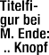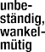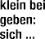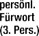Sudoku
Füllen Sie die leeren Felder mit den Zahlen von 1 bis 9. Dabei darf jede Zahl in jeder Zeile, jeder Spalte und in jedem der neun 3x3-Blöcke nur ein Mal vorkommen.
Mittel Schwierig
3 |  | 9 |  |  |  |  | 4 | 5
 | 7 | 5 |  | 1 | 4
2 | 8 |  | 3
5 |  |  | 9 |  | 7 |  |  | 3
 |  |  |  |  | 8 |  | 5 | 1
 |  |  | 7 | 4 |  | 3 | 9
4 | 2 |  |  |  |  | 1 |  | 8

 | 3 |  |  | 1
 | 2 | 8 | 7 |  |  | 1
7 |  |  | 6 |  |  |  | 3
 |  |  |  |  |  | 8 | 4 | 3
 |  |  | 5 |  | 1
2 | 7 | 6
 | 1 |  |  |  | 7 |  |  | 9
 |  | 7 |  |  | 8 | 3 | 2
 |  |  |  | 4 |  |  | 6

Kreuzwort-Rätsel

Alle Lösungen finden Sie auf Seite 31.

25

Procap: Was motiviert Sie, am Morgen aufzustehen?
Michel Grolimund: Das schöne Wetter!

Was ist Ihre grösste Errungenschaft?
Unser Haus. Ich habe es zwar nicht gebaut, aber ich habe es entworfen. Auf dem Speicher steht noch das kleine Modell, das ich selbst gefertigt habe. Ich habe es so gestaltet, dass ich im Haus alle Winkel erreichen kann. Als es 1984 dann gebaut wurde, sagte mir der Architekt, dass dieses Haus 600 000 Franken wert sei.

Wenn Sie eine Superkraft haben könnten, welche würden Sie wählen?
Wissen Sie, ich habe bereits viele Kräfte. Im Traum bin ich immer im Rollstuhl, aber es reicht, dass ich denke «dort will ich jetzt hin», und hopp, dort bin ich! Und der Vorteil ist, dass ich auf diese Weise nie müde werde. Es ist ein bisschen so, als ob ich mich irgendwohin beame. Aber eigentlich will ich gar keine andere Superkraft. Da hätte ich Angst, jemandem wehzutun.

WIR SIND PROCAP

«Ich erfinde ständig etwas Neues.»

Michel Grolimund
(1948*) ist seit 1983 Mitglied der Sektion Procap Delémont. Er lebt zusammen mit seiner Frau Denise in Pleigne JU. Vor seiner Pensionierung war er auf den Baustellen der SBB für die Sicherheit verantwortlich.

Interview Ariane Tripet Fotos Markus Schneeberger

Haben Sie ein verborgenes Talent?
Ich werkle und bastle gerne. Meine Frau nennt mich oft Einstein. Vor allem, wenn meine Haare zu lang sind und mir dann zu Berge stehen (lacht). Ich erfinde stän- dig etwas Neues, entweder, um meiner Frau zu helfen, oder für mich selbst. So habe ich zum Beispiel einen Aufzug gebaut, mit dem ich in den Garten komme. Dafür habe ich zwei Wochen gebraucht. Manchmal, wenn ich bei etwas nicht weiterkomme, fahre ich im Wald spazieren und plötzlich fällt es mir ein – «genau so muss man es machen!»

Was ist Ihr verrücktester Traum?
Michel Grolimund: Das ist eine gute Frage. Denise, kannst du mir helfen?
Denise Grolimund: Er träumt schon lange davon,
Autos zu fahren, mit denen er überallhin kommt. So was wie einen Citroën Méhari (ein offenes Freizeitauto, Anmerk. der Red.). Na ja, ein Fahrzeug, um in den Wald zu fahren, hat er ja schon. Es hat einen 2-PS-Motor, und vorne sieht es aus wie ein Motorrad. Aber manch- mal, wenn er irgendwo einen Méhari sieht, sagt er schon: «Das wäre was für mich!»
Michel Grolimund: Ja, ein Méhari wäre ein Traum!
Oder ein Flug mit einem Hubschrauber. Zu meinem
50. Geburtstag haben wir das gemacht. Wir sind in Genf gestartet und entlang des Genfersees geflogen. Dann ging es Richtung Moléson, bis wir in Charmey mitten auf einem Feld gelandet sind. Das war fantas- tisch! Das ist auf jeden Fall auch ein Traum! Aber nicht mit der Rega (lacht)!

Erzählen Sie uns eine Anekdote aus Ihrem Leben.
Eines Tages hatten einige Jäger Wildschweine geschossen. Ich kam vorbei, und einer fragte mich:
«Kannst du kochen?» Worauf ich erwiderte:
«natürlich.» Er brachte mir Wildschweinfilets, die ich briet und dazu einen grossen Topf Nudeln kochte. Sie kamen zum Abendessen, und ich konnte das Fleisch nicht einmal probieren (lacht). Sie hatten alles aufgegessen ... das Fleisch, die Nudeln, alles! Daran erinnere ich mich gerne zurück. Danach haben wir noch ein schönes Glas Wein getrunken.

Welche Ziele haben Sie im Leben?
Im Moment will ich nur jeden Tag so nehmen, wie er kommt. Wir stehen morgens auf, es geht uns gut, wir sind nicht krank. Das ist ein Ziel jeden Tag. Ich mag nicht weiter in die Zukunft denken. Heute zum Beispiel ist ein schöner Tag. Ich mag es sehr, wenn die Sonne scheint.
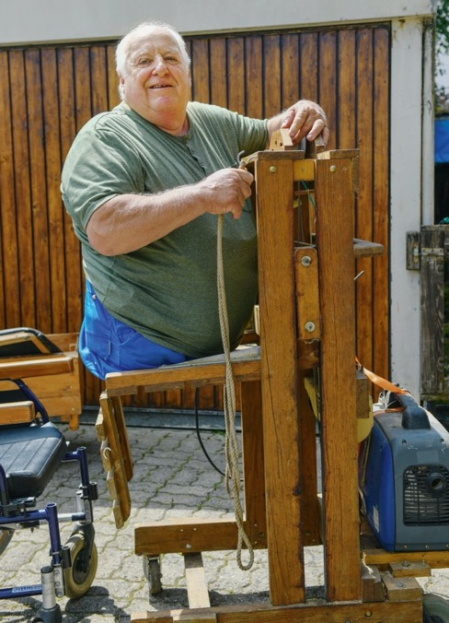
Ein von Michel Grolimund selbst gebauter Lift bringt ihn einfach in seinen Garten.

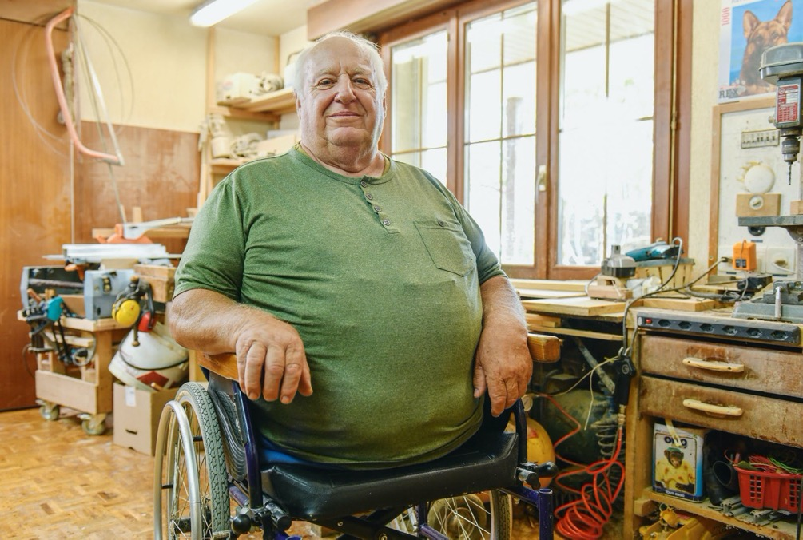
In seiner Werkstatt verbringt er viele Stunden und stellt dabei alle möglichen Objekte her: Spielzeug für seine Enkelkinder, Untersetzer, Stühle und vieles andere.

Procap Sozialpolitik

Abschluss der Procap Denkfabrik

Mit einer breiten Palette an konkreten und innovativen Forderungen sowie einem Hauch Wehmut wurde Ende Juni das Pilotprojekt der Procap Denkfabrik abgeschlossen. Nach vielen intensiven Diskussionen und einem inspirierenden und behinderungsübergreifenden Austausch wird nun geprüft,
wie die Forderungen umgesetzt werden können.
Text Procap Fotos Markus Schneeberger

Höhepunkt von einem Jahr Arbeit: Übergabe des Positionspapiers an die Geschäftsleitung von Procap Schweiz.

Es war ein umfassendes Positionspapier, welches eine Delegation der Denkfabrik Ende Juni an die Geschäfts- leitung von Procap Schweiz übergeben konnte. In 8 Schwerpunkten mit insgesamt 39 Forderungen geht es um ein gemeinsames Ziel: die Gleichstellung von Menschen mit Behinderungen in allen Lebensbereichen. Mit der Übergabe des Positionspapiers ist das Pilotprojekt «Denkfabrik» abgeschlossen. Im Frühling 2020 war das Projekt vom Bereich Procap Sozialpolitik aufgrund der Initiative eines Mitarbeiters ins Leben ge- rufen worden. Ziel war es, ein politisches Austauschge- fäss für Menschen mit Behinderungen zu schaffen. Betroffene sollten dabei die für sie wichtigen behinde- rungspolitischen Themen identifizieren, besprechen
und daraus Prioritäten formulieren.
Das Interesse nach der Ausschreibung des Projekts war ausserordentlich gross und die rund zwanzig Plätze schnell vergeben. Im Zuge der sechs ganztägigen Treffen zwischen August 2020 und Juni 2021 haben die Teilnehmenden eine breite Palette an behinde- rungspolitischen Anliegen formuliert und diese mit Procap-internen wie auch externen Spezialist*innen besprochen und weiterentwickelt. Diskutiert wurde unter anderem mit dem Thurgauer Nationalrat Christian Lohr, Caroline Hess-Klein, Abteilungsleiterin Gleichstellung von Inclusion Handicap, sowie Oswald Sigg, Alt-Vizekanzler und Mitglied des Initiativkomi- tees für ein finanzierbares Grundeinkommen.

Innovative Vorschläge
Das Positionspapier ist auf der Website von Procap Schweiz vollumfänglich einsehbar. Es zeigt eindrück- lich, dass es noch viel zu tun gibt, bis Menschen mit Behinderungen in der Gesellschaft gleichgestellt sind. Die im Positionspapier formulierten Forderungen umfassen unter anderem Themen wie die Umsetzung der UNO-Behindertenrechtskonvention, die konsequente Anwendung der Subjektfinanzierung, die nach wie vor mangelhafte Barrierefreiheit im öffentlichen Verkehr, die Sensibilisierung verschiedener Bereiche der Gesell- schaft sowie die Partizipation auf sämtlichen Ebenen.
Die ausführlichsten Diskussionen drehten sich je- doch um die Themen Sozialversicherungen und Zugang zum ersten Arbeitsmarkt. So ist es ein grosses Anliegen der Teilnehmenden, dass Arbeitsversuche möglich sein sollten, ohne Angst vor einem Rentenverlust haben zu müssen, wenn der Arbeitsversuch nicht gelingt. Hierfür fordert die Procap Denkfabrik ein System, in dem Menschen mit Behinderungen eine Arbeit aufnehmen können, während fünf Jahren jedoch die Möglichkeit haben, in die ursprüngliche IV-Rente zurückzukehren, sollte die Integration im ersten Arbeitsmarkt scheitern. Eine Umsetzung dieser Forderung würde die Situation vieler Versicherten deutlich verbessern und die weit

Procap Sozialpolitik

verbreiteten Existenzängste sowie den psychischen Druck aufgrund der heutigen Praxis der IV reduzieren. Die Forderungen der Denkfabrik richten sich ent- sprechend an verschiedene Adressaten: an die Politik auf Bundes- und Kantonsebene, aber auch an die Behin- dertenorganisationen sowie an die Gesamtgesellschaft. Gerade der letzte Punkt umfasst ein weiteres konkretes Thema. So zielen die Forderungen in Bezug auf die Sensi- bilisierung der Gesellschaft konkret auch auf eine bessere Ausbildung respektive Schulung von Personal in Be- reichen, wo ein direkter Kontakt mit Menschen mit Behinderungen in Ausnahmesituationen besteht. Dazu gehört das Personal von medizinischen und psychiatri- schen Einrichtungen, von Blaulichtorganisationen, der Kesb, der IV-Stellen oder der geschützten Arbeitsplätze. Einen ersten konkreten Erfolg konnte die Denkfabrik hier bereits verzeichnen. Nationalrat Christian Lohr hat diese Thematik aufgegriffen und in der Sommersession
eine entsprechende Interpellation eingereicht.

Inspirierende Bilanz
Neben den konkreten Forderungen hat die Denkfabrik aber noch anderes ausgelöst. So ist für die meisten Teil- nehmenden die Übergabe des Positionspapiers nur das Ende des Anfangs. Diverse Rückmeldungen zeigen, dass sich viele durch den intensiven Austausch der
vergangenen Monate inspiriert fühlen. Die Möglichkeit, in Gesellschaft und Politik mitzuwirken, entspricht einem grossen Bedürfnis der Teilnehmenden.
Hinzu kommt, dass im Rahmen der Denkfabrik der behinderungsübergreifende Austausch sehr gut funk- tioniert hat – trotz vieler Einschränkungen aufgrund der pandemiebedingten Schutzmassnahmen wie etwa der Verlagerung auf Online-Meetings oder der erschwer- ten Kommunikation aufgrund der Maskenpflicht. So konnten sich die Teilnehmenden mit ihren teilweise unterschiedlichen Bedürfnissen stets grossmehrheitlich auf gemeinsame Positionen einigen. In den Diskussionen wurde viel Verständnis für die jeweiligen behinderungs- spezifischen Anliegen gezeigt. Und der Umgang unter- einander war in jeder Hinsicht geprägt durch gegen- seitige Unterstützung und Wertschätzung, Respekt, Toleranz und nicht zuletzt Humor.
In einem nächsten Schritt wird die Geschäftslei- tung von Procap Schweiz das Positionspapier überprüfen und Stellung dazu nehmen. Obwohl die Denkfabrik kein offizielles Organ von Procap Schweiz ist, können die Schwerpunkte des Positionspapiers als Input für die zukünftige Arbeit des Bereichs Sozialpolitik dienen.

Das Positionspapier und weitere Informationen finden Sie unter: www.procap.ch/denkfabrik

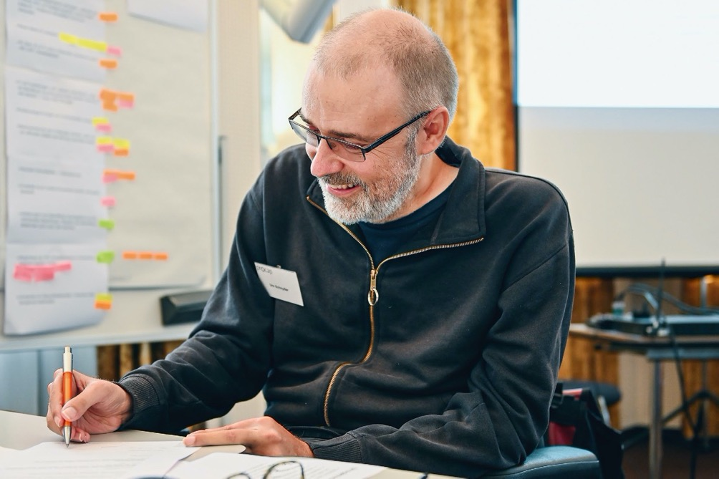
Mitreden, mitgestalten und sich einbringen: Die Procap Denkfabrik hat allen Teilnehmenden sichtlich Spass gemacht.

Carte blanche

Laurent Duvanel Präsident Procap Schweiz

Frei entscheiden zu können, bedeutet, die Kontrolle zu behalten
Als ich die IV-Abrechnung für den Assistenzbeitrag überflog, fragte ich mich, wer wohl in der Lage ist, dieses Formular auszufüllen. Meine Antwort darauf ist ganz einfach: Personen mit Handicap, die eine Assistenzperson anstellen. Der Kampf um die Einführung eines Gesetzes zum Assistenz- beitrag dauerte von 1996 bis 2012. Es brauchte spektakuläre Demonstrationen vor dem Bundeshaus in Bern, eine Petition, um die Angelegenheit ins Rollen zu bringen, sowie unzählige Diskussionen.
Doch seither ist es möglich, für die Hilfe im Alltag jemanden einzustellen. Der Weg ist allerdings voller Fallstricke: So sind die Grenzen zwischen Assistenz und Freundschaft mitunter schwer zu ziehen. Und das Eindringen in das familiäre und emotionale Leben durch eine Assistenzperson kann auch schiefgehen. Dies macht umso deutlicher: Die gegenseitigen Erwartungen zwischen der angestellten und der zu betreuenden Person müssen vor der Unterzeichnung eines Arbeitsvertrags geklärt werden (was einfacher gesagt als getan ist …).
Für Menschen mit Handicap ist es von entscheidender Bedeutung, die Kontrolle über die eigenen Lebensbedin- gungen zu behalten. Auch dank der gegenseitigen Unterstützung von Menschen mit Handicap – eines der Grundprinzipien von Procap – ist der Assistenzbeitrag Realität geworden.

Impressum
Herausgeberin Procap Schweiz Auflage 24 500 (total), 19 000 (deutsch), erscheint vierteljährlich Verlag und Redaktion Procap-Magazin, Frohburgstrasse 4, 4600 Olten, Tel. 062 206 88 88, info@procap.ch,
www.procap.ch Spendenkonto IBAN CH86 0900 0000 4600 1809 1 Redaktionsleitung Sonja Wenger Mitarbeit in dieser Nummer Patrick Dubach, Laurent Duvanel, Miriam Häfliger, Sabrina Salupo, Daniel Schilliger, Ariane Tripet, Irja Zuber Übersetzung Andréane Leclercq, Flavia Molinari Titelbild Markus Schneeberger Layout Corinne Vonaesch Korrektorat db Korrektorat, Bern Inserateverwaltung Fachmedien, Zürichsee Werbe AG, Laubisrütistrasse 44, 8712 Stäfa, Telefon 044 928 56 11, info@fachmedien.ch Druck und Versand Merkur Druck AG, Gaswerk- strasse 56, 4900 Langenthal Adressänderungen bitte Ihrer Sektion melden oder an Procap in Olten, Telefon 062 206 88 88 Abonnemente Jahres- abonnement für Nichtmitglieder Schweiz CHF 20.–, Ausland CHF 40.–, ISSN 1664-4603 Redaktionsschluss für Nr. 4/2021: 20. Oktober 2021,
erscheint am 15. November 2021.

Fokus im nächsten Heft:
Partizipation und Inklusion

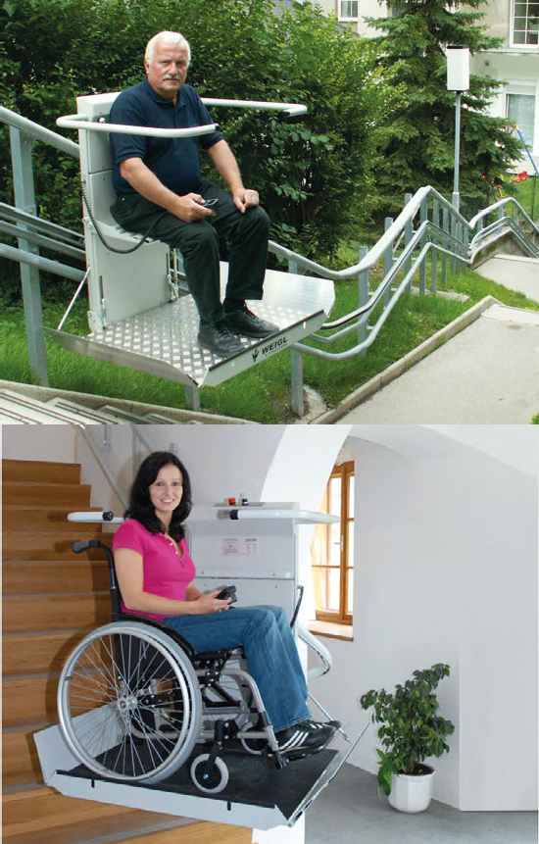
Auflösung von Hirnstoff
Der Rätselaufgaben von Seite 25.
Kreuzwort-Rätsel
Sudoku:
31

Wir suchen freiwillige Ferien- begleiterinnen und -begleiter
Ermöglichen Sie Ferien für Menschen mit Behinderungen und erleben Sie Unvergessliches.
Interessiert? Telefon 062 206 88 30 oder reisen@procap.ch, www.procap-reisen.ch

Für Menschen mit Handicap. Ohne Wenn und Aber.
In Zusammenarbeit mit

www.stannah.ch
Uetikon am See
044 512 52 27
Moudon
021 510 78 90
Lugano
091 210 72 44
Bleiben Sie mit uns mobil!
Plattformlifte für Rollstuhlfahrer müssen optimal auf den Nutzer und das vorhandene Treppenhaus abgestimmt sein. Als Treppen- lift-Fachbetrieb mit langjähriger Erfahrung können wir Ihnen für fast jede Treppe und jede Situation einen Treppen-Plattformlift liefern. Sowohl für den privaten wie auch für den öffentlichen Be- reich bieten wir Komplettlösungen an.
Wir stehen Ihnen jederzeit für ein unverbindliches Beratungsgespräch zur Verfügung.
HERAG AG
Treppenlifte Tramstrasse 46
8707 Uetikon am See sales@stannah.ch www.stannah.ch

3 | 1 | 9 | 2 | 7 | 6 | 8 | 4 | 5
6 | 7 | 5 | 8 | 1 | 4 | 9 | 3 | 2
8 | 4 | 2 | 5 | 3 | 9 | 6 | 1 | 7
2 | 8 | 4 | 3 | 5 | 1 | 7 | 6 | 9
5 | 6 | 1 | 9 | 2 | 7 | 4 | 8 | 3
9 | 3 | 7 | 4 | 6 | 8 | 2 | 5 | 1
7 | 9 | 6 | 1 | 8 | 3 | 5 | 2 | 4
1 | 5 | 8 | 7 | 4 | 2 | 3 | 9 | 6
4 | 2 | 3 | 6 | 9 | 5 | 1 | 7 | 8

6 | 3 | 4 | 8 | 1 | 9 | 2 | 5 | 7
5 | 2 | 8 | 7 | 3 | 4 | 1 | 9 | 6
7 | 9 | 1 | 6 | 2 | 5 | 4 | 3 | 8
1 | 5 | 9 | 2 | 7 | 6 | 8 | 4 | 3
8 | 4 | 3 | 5 | 9 | 1 | 6 | 7 | 2
2 | 7 | 6 | 4 | 8 | 3 | 9 | 1 | 5
4 | 1 | 2 | 3 | 6 | 7 | 5 | 8 | 9
9 | 6 | 7 | 1 | 5 | 8 | 3 | 2 | 4
3 | 8 | 5 | 9 | 4 | 2 | 7 | 6 | 1

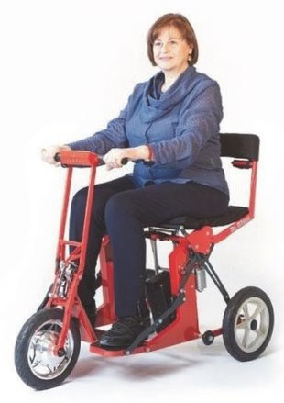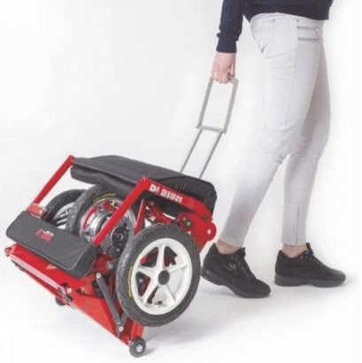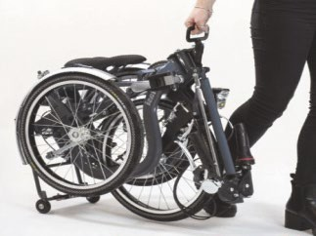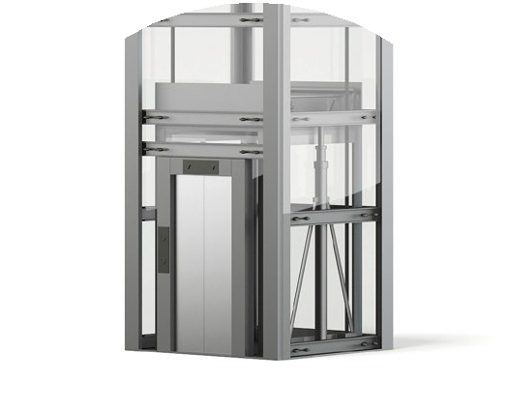
www.hoegglift.ch

5 JAHRE GARANTIE
TREPPENLIFTE
ROLLSTUHLLIFTE SITZLIFTE AUFZÜGE

ST. GALLEN
071 987 66 80
LAUSANNE
021 800 06 91
BERN
033 439 41 41

Das Team von Procap Reisen & Sport: Seit über 25 Jahren spezialisiert auf barrierefreie Ferien für Menschen mit und ohne Handicap.
Fernweh? Lust auf Reisen
oder Sehnsucht nach Ferien?

Für Menschen mit Handicap. Ohne Wenn und Aber.

